

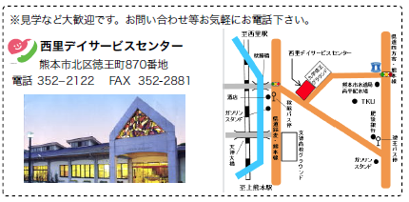

西里デイサービスセンター

～いつまでも我が家でいきいきと暮らしたい～

あなたの元気を支えます

**西里**

**老人福祉センター**

西里デイの

モットーです



西里

ヘルパー事業所

**理学療法士**と**作業療法士**配置により**機能訓練**が充実。看護師、介護

スタッフ全員が協力して、家で元気に過ごしていただくお手伝いをいたします。

専門職による機能訓練

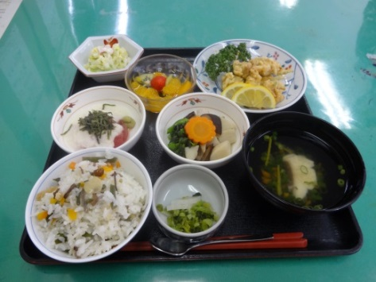

皆様の楽しみ、外出活動

厨房で作る美味しい給食

くもん学習療法、などなど

いろいろ選択メニュー



**西里ヘルパー事業所**がセンター内に移転しました。デイサービスと連携して皆様の在宅生活をサポートします。



※当センターはデイサービセンター、ヘルパー事業所、老人福祉センターの

複合施設となり、地域の皆様の元気を支えます。

お知らせ

日常生活訓練の一環として外出行事を毎月１回程度実施しています。

安心して家庭生活が送れるようお一人おひとりの目標に応じた個別機能訓練を実施します。

ご利用者一押し**！**旬の食材を使用した季節感ある食事です。ソフト食にも対応します。

入浴サービス

安心、充実、快適のゆったり広い入浴設備。個浴、機械浴の完備。重度の方も安心です。

認知症の方も安心

認知症実践者研修修了者３名

認知症リーダー研修修了者１名

社会福祉法人　熊本市社会福祉事業団

　園芸、アロマ、メドマー、脳トレ、カラオケなど、楽しく取り組めるメニューを準備し、好きな活動に取り組んでいただいています。

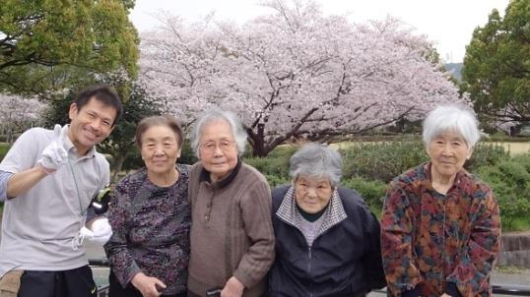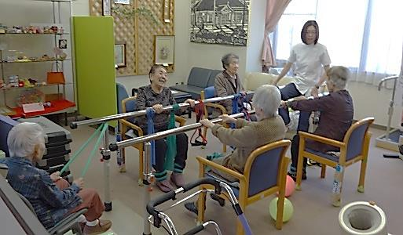

※ご利用者のできる力を伸ばせるよう自立支援をいたします